Uputstvo za pokretanje igrice

AIBG v3.0

# Instalacija

Preuzmi instalaciju za JDK 19 sa sledećeg linka i instaliraj.

<https://download.oracle.com/java/19/latest/jdk-19_windows-x64_bin.exe>

Nakon instaliranja JDK 19, u start meniju kucaj *Edit the system environment variables* i otvori.

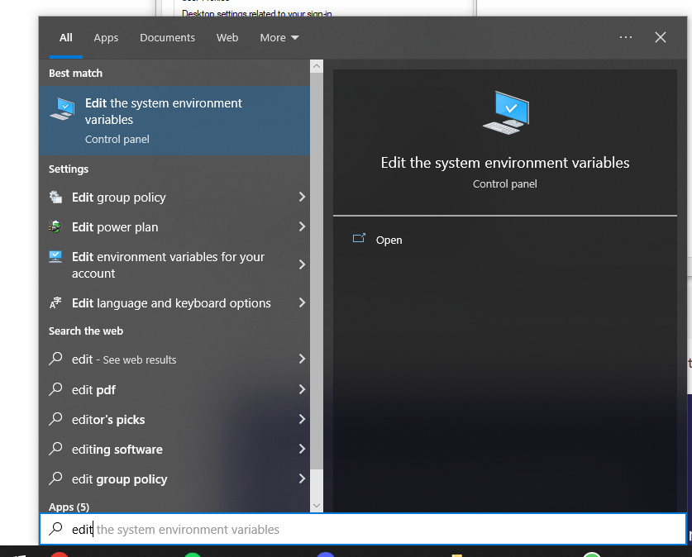

Klikni na *Environment Variables* dugme.

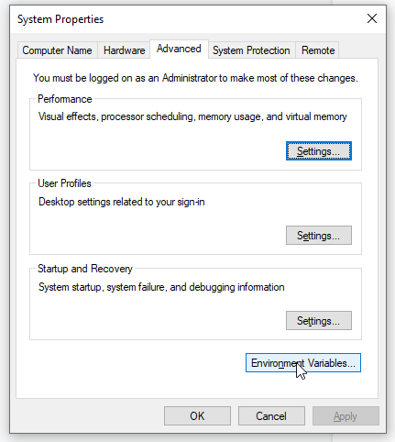

Odaberi *Path* i klikni na dugme *Edit*.

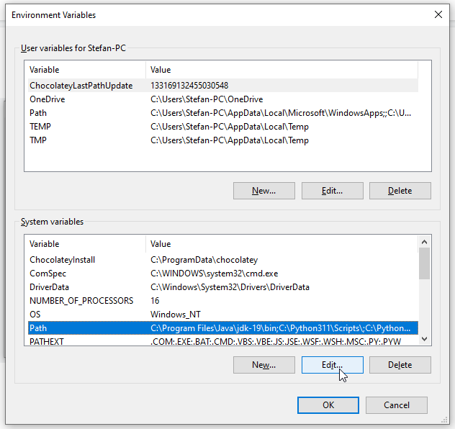

Klikni na dugme *Browse…*

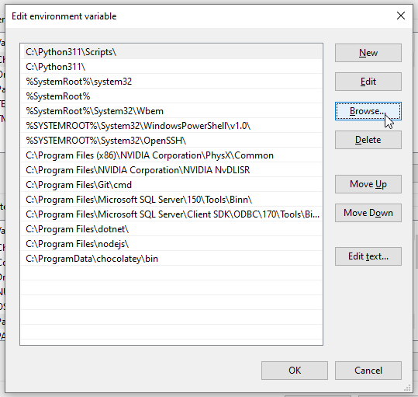

Odaberi folder koji se nalazi na putanji

*C:\Program Files\Java\jdk-19\bin*

i klikni na dugme *OK*.

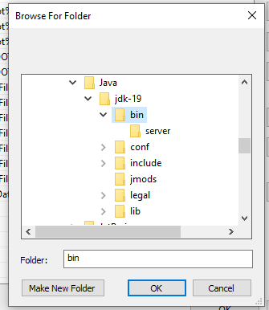

Restartuj računar.

## Pokretanje igrice

U folderu gde se nalazi fajl *aibg-v3.0.jar*, u address baru ukucaj *cmd* i klikni *Enter* dugme na tastaturi.

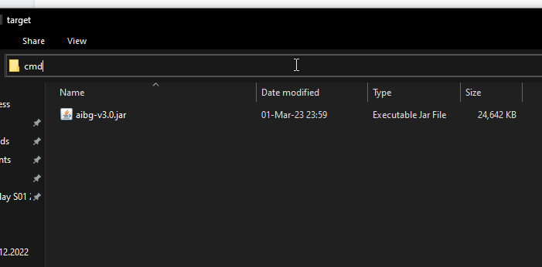

U konzoli ukucajte sledeće:

*java -jar aibg-v3.0.jar*

i pritisni Enter na tastaturi.

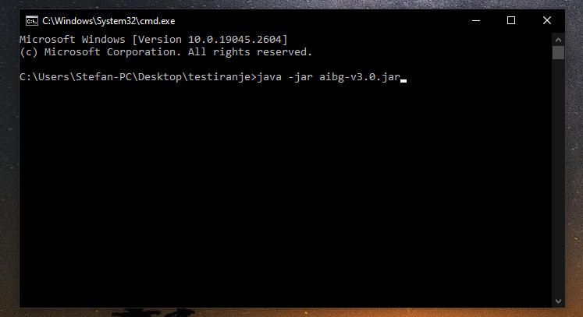

Server igrice će se pokrenuti kao na slici:

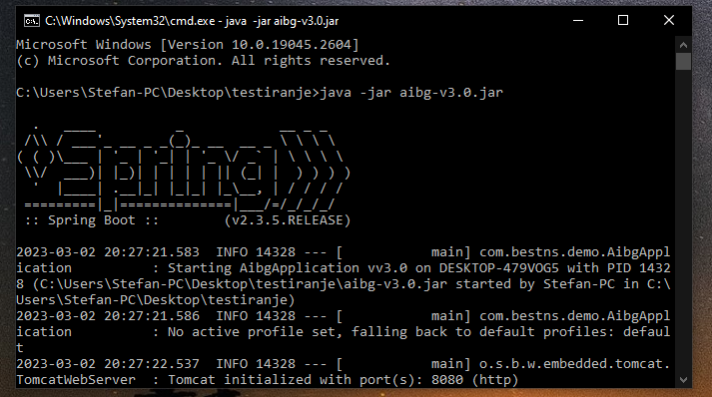

Pokreni browser i u URL baru unesi:

*localhost:8080/start*

Izgledaće ovako:

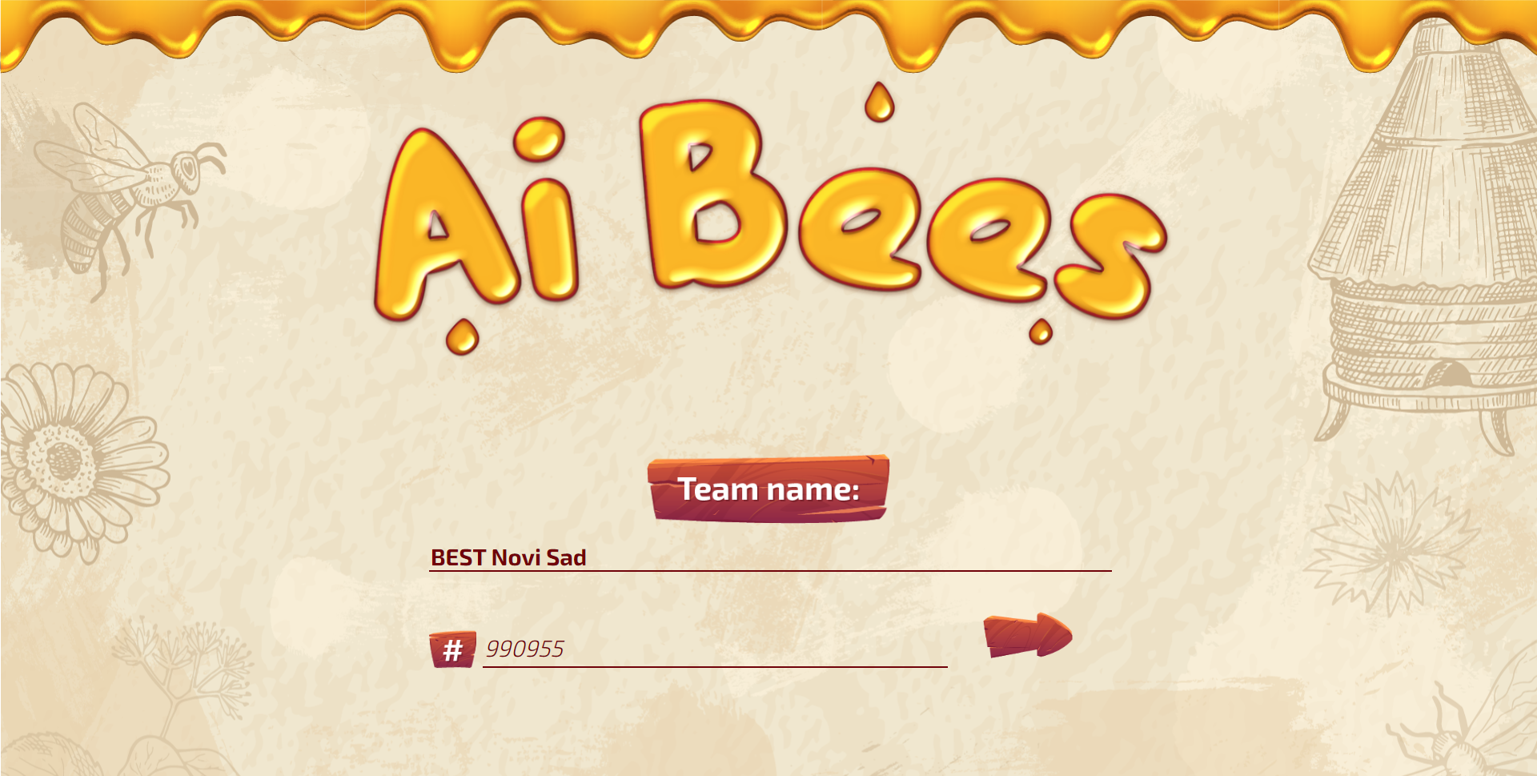

U polje u drugom redu unesi kod tvog tima.

i klikni na strelicu (start) da započneš igru.

Ekran će izgledati ovako:

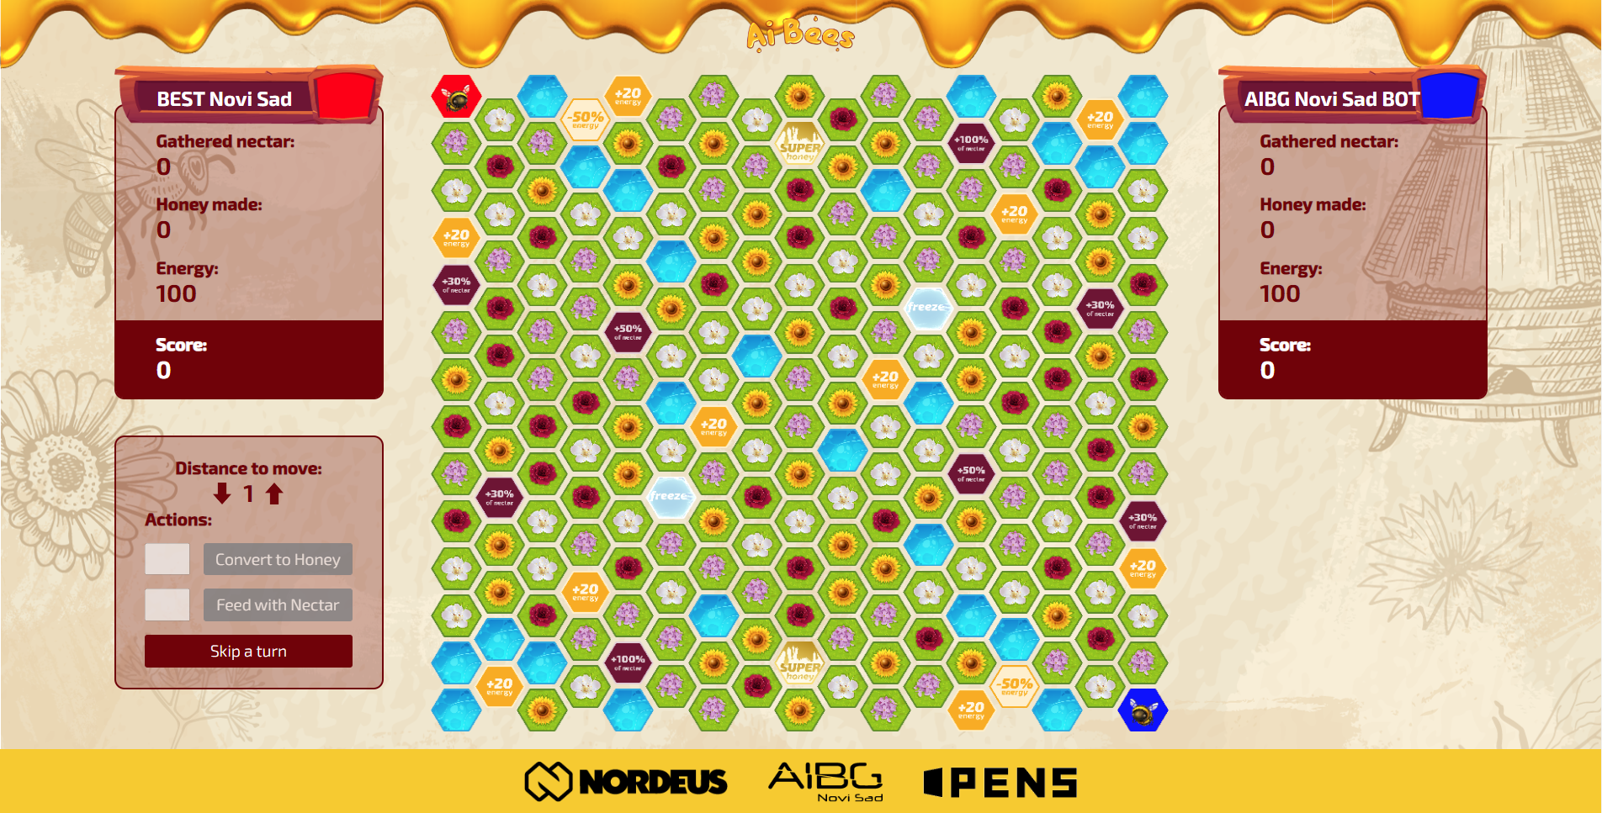

## Gašenje igrice

U konzoli drži *Ctrl* i pritisni taster *C*. Server će se ugasiti i ekran će izgledati ovako:

